**Dokumentasi Tugas Besar**

**Pemrograman Berorientasi Objek**

Anggota Kelompok:

Wilson Fonda 13510015

Andreas Bara Timur 13510019

Jordan Fernando 13510069

Nikodemus Adriel L. 13510089

Sekolah Teknik Elektro dan Informatika

Program Studi Teknik Informatika

Institut Teknologi Bandung

**A. Pendahuluan**

Dalam tugas besar Pemrograman Berorientasi Objek kali ini, kami membuat sebuah program untuk menggambar sebuah bidang dalam suatu latar dengan menggunakan bahasa C++. Dengan program ini, dapat digambarkan bermacam-macam jenis bidang seperti segitiga, segiempat, maupun segi banyak. Spesifikasi lengkap program ini akan dibahas pada bagian selanjutnya.

**B. Spesifikasi Program**

Pada program yang kami buat kali ini, kami menggunakan 5 buah kelas. Kelas-kelas tersebut adalah seperti berikut.

1. Kelas Point

Kelas ini memiliki atribut **x** dan **y** bertipe integerdimana **x** adalah absis dan **y** adalah ordinat dari sebuah titik. Lalu, kelas point memiliki beberapa *method* yaitu **move** untuk menggeser point, **rotate** untuk memutar point terhadap suatu point lain, **kuadran** yang mengembalikan kuadran dari suatu point, dan **side** yang menentukan sebuah point berada pada sebelah mana suatu garis.

2. Kelas Sel

Kelas ini merupakan kelas generik dan juga merupakan *inheritance* dari kelas Point. Pada kelas ini terdapat atribut **t** yang bertipe **tes**, dimana **tes** adalah tipe generik yang merupakan isi dari Sel. Secara singkat, kelas Sel dapat disebut sebagai kelas Point yang memiliki isi, yaitu t.

3. Kelas Matrix

Kelas ini adalah sebuah kelas tambahan untuk merupakan perantara untuk kelas bidang dan kelas latar. Kelas ini memiliki atribut array **isi** yang merupakan isi dari tipe generik **atype**, dan juga atribut **M** dan **N** berupa konstanta bertipe integer yang merupakan ukuran Matrix. Dalam kelas ini dideklarasikan *operator overloading* [] untuk memperoleh nilai dari atribut **isi**.

4. Kelas Latar

Kelas ini menggunakan kelas Sel dan Matrix. Pada kelas ini terdapat atribut **M** dan **N** bertipe integer yang merupakan ukuran Latar, dan atribut **isi** bertipe pointer array dari Sel. Pada kelas latar terdapat *method* **filllatar** untuk mengisi latar dengan isi bertipe **atype** yang merupakan tipe generik yang digunakan.

5. Kelas Bidang

Kelas ini menggunakan kelas Sel, Point, dan Matrix. Terdapat beberapa atribut pada kelas ini yaitu **segi** bertipe integer yang merupakan informasi jumlah segi bidang tersebut, **jumlah** bertipe integer yang merupakan jumlah point pada bidang tersebut, konstanta **M** dan **N** bertipe integer yang merupakan ukuran bidang tersebut, **batas** bertipe array of sel yang berisi sel-sel titik sudut dari bidang, dan **isi** bertipe array of sel yang berisi sel-sel isi bidang dan garis sisi bidang. Beberapa *method* pada kelas Bidang mirip seperti pada Kelas Point, yaitu **move**, dan **rotate**, lalu ditambah **fillbidang** untuk mengisi bidang dengan suatu karakter, **resize** untuk mengecilkan dan membesarkan bidang, **addpoint** untuk menambah Point pada bidang, **deletepoint** untuk menghapus sebuah Point yang ada pada bidang, countluas untuk menghitung luas dari bidang. Dan countchar untuk menghitung jumlah suatu char yang ada pada bidang tersebut.

**C. Diagram Kelas**

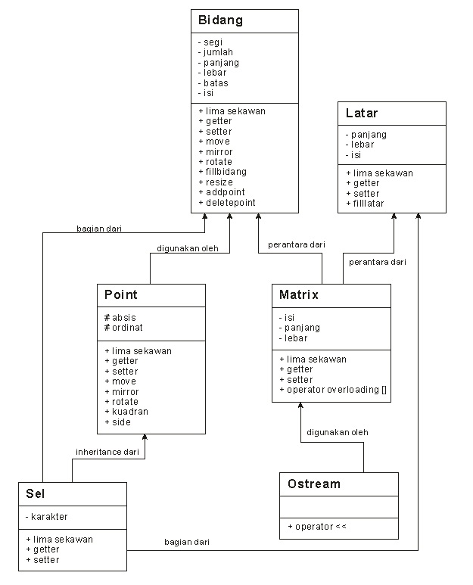

**D. Kelebihan Program**

Kelebihan dari program ini adalah kemampuan untuk menggambarkan 2 buah bidang pada sebuah latar yang sama. Ketentuannya, bidang yang digambarkan terakhir akan berada di atas bidang yang digambarkan pertama. Kelebihan lain adalah dapat dilakukannya *undo* dan *redo action*. Jadi, jika suatu bidang di geser ke kiri, lalu dilakukan undo, maka dia akan bergeser ke kanan ke tempatnya semula.

**E. Kekurangan Program**

Kekurangan program ini adalah dalam method fillbidang pada kelas bidang. Pada method ini, fillbidang hanya akan berhasil dilakukan dengan benar jika dilakukan pada bidang tertentu. Bidang tertentu di sini adalah bidang yang perpanjangan tiap-tiap sisi dari bidang tersebut tidak ada yang memotong isi bidang. Sebagai contoh, segilima adalah bidang yang perpanjangan setiap sisinya tidak akan memotong bidang. Sedangkan bentuk bintang adalah bidang yang perpanjangan sisi-sisinya akan memotong bidang, sehingga fillbidang tidak dapat mengisi seluruh isi bidang, hanya bagian yang tidak terpotong saja yang akan diisi.

Solusi untuk kekurangan program ini adalah ketika membentuk suatu bidang, maka point-point yang membentuknya harus membentuk struktur bidang yang benar.

**F. Pembagian Kerja**

|  |  |  |
| --- | --- | --- |
| No. | Nama File | Yang Mengerjakan |
| 1 | Point.h | Adriel |
| 2 | Point.cpp | Adriel |
| 3 | mPoint.cpp | Adriel |
| 4 | Sel.h | Wilson |
| 5 | mSel.cpp | Wilson |
| 6 | Matrix.h | Jordan |
| 7 | Latar.h | Jordan |
| 8 | mLatar.cpp | Wilson |
| 9 | Bidang.h | Jordan |
| 10 | mBidang.cpp | Wilson |
| 11 | Main2.cpp | Jordan |
| 12 | Main3.cpp | Jordan |
| 13 | Dokumentasi | Adriel |

**G. Referensi Pembuatan Program**

<http://code.google.com/p/oop-if2032-2012-jnwr/source/list>